УДК 619:611.018.15
МОРФОЛОГІЧНІ ЗМІНИ У ПЕЧІНЦІ ЗА МОДЕЛЬОВАНОГО АЛОКСАНОВОГО ЦУКРОВОГО ДІАБЕТУ У ЩУРІВ
А. Й. МАЗУРКЕВИЧ, доктор ветеринарних наук, професор
amaz@nauu.kiev.ua
В. В. КОВПАК, кандидат ветеринарних наук, докторант
vitkovpak@mail.ru
Ю. О. ХАРКЕВИЧ, кандидат ветеринарних наук, старший викладач
kharkevych_iurii@nubbip.edu.ua
Національний університет біоресурсів і природокористування України
Проведені дослідження морфологічних змін у печінці за алоксано- вого цукрового діабету. Встановлено, що у тварин за модельованого цукрового діабету розвиваються структурні зміни у печінці з ознаками хронічного гепатиту з портальними некрозами та фіброзом, а також застійними явищами у кровоносних судинах.
Ключові слова: цукровий діабет, патологічні зміни печінки, фіброз β- клітини, замісна терапія

© А. Й. Мазуркевич, В. В. Ковпак, Ю. О. Харкевич, 2015
Поширення діабету у світі поступово досягає епідемічних масшта- бів. Згідно прогнозів, протягом наступних 25 років відбудеться збільшення кількості хворих на діабет майже в два рази (до 300 млн) [2]. Цукровий діабет І типу (ЦД І) характеризується руйнуванням β-клітин шляхом аутоімунної атаки. Недоліки сучасних методів лікування ЦД І із застосу- ванням інсулінотерапії і трансплантації тканини підшлункової залози (ПЗ) стимулюють розвиток і вдосконалення методів клітинної терапії, зокрема, пошук нових альтернативних джерел β-клітин [1,2, 5].
Цукровий діабет І типу обумовлений поєднанням генетичної схиль- ності і аутоімунного ураження β-клітин, що призводить до прогресуючої недостатності інсуліну, аж до повної зупинки його продукції. В організмі хворих на діабет І типу виробляються аутоантитіла до різних компонентів острівців підшлункової залози, а також і до інсуліну. Індуковане імунною системою руйнування панкреатичних острівців у людини концептуально розділяється на шість стадій, починаючи з генетичної схильності. На дру- гій стадії запускаються механізми, що призводять до подальшої аутоім- мунної атаки на β-клітини. Точно не відомі фактори навколишнього середовища, які викликають аутоімунні процеси, спрямовані на β-клітини, однак, ними можуть бути лікарські речовини, збудники інфекцій. Стадія три - це період активних аутоіммунних процесів, однак, ще зберігається нормальна секреція інсуліну. Імунна атака на β-клітини продовжується на четвертій стадії і призводить до прогресивного зниження стимулюючої дії глюкози на продукцію інсуліну. На п′ятій стадії спостерігаються клінічні ознаки цукрового діабету за залишкової секреції інсуліну. Шоста стадія характеризується повним руйнуванням β - клітин. У результаті пацієнт стає залежним від інсуліну, який необхідний для підтримки нормального рівня глікемії, запобігання кетоацидозу та забезпечення життєздатності. Виходячи із сучасної концепції цукрового діабету, можна зробити припущення, що у собак та котів це захворювання проходить через такі ж стадії, як і у людини. На жаль, у тварин, зазвичай, не вдається виявити цукровий діабет раніше 5-ї або 6-ї стадії, коли інсулінотерапія стає абсолютно необхідною [2, 4].
Цукровий діабет супроводжується порушенням усіх видів обміну ре- човин, що призводить до патологічних змін у органах і системах організму [3, 4].
Мета дослідження – вивчити морфологічні зміни у печінці дослід- них щурів із експериментальним цукровим діабетом.
Матеріали і методика досліджень. Експерименти на тваринах були виконані відповідно до вимог “Загальних етичних принципів експери- ментів на тваринах”, схвалених I Національним конгресом з біоетики (20.09.04 р., Київ, Україна). В досліді використовували самок щурів віком 4–5 місяців з середньою вагою 230 г. Контрольна група тварин утримува- лась в тих же умовах, що й тварини експериментальної групи. Експери- ментальну модель цукрового діабету відтворювали шляхом одноразового підшкірного введення алоксану моногідрату (Sigma, США) у дозі 150 мг/кг у вигляді 5 % розчину на цитратному буфері (рН 4,5) після попередньої 24
годинної голодної дієти (за вільного доступу до води). Для зменшення загибелі тварин внаслідок гіпоглікемічного шоку щурі після індукції діабету замість води отримували 5 % розчин глюкози.
Після введення алоксану у 15 % тварин розвивався вкрай важкий стан із гіперглікемією вище 30 ммоль/л, тому вони були виведені із експерименту на 5 добу. У експерименті використовували тварин із цукровим діабетом середньої важкості (з рівнем глюкози крові натще від 10 до 20 ммоль/л). Забій тварин проводили на 20 добу після моделювання цукрового діабету.
Відібрані проби печінки фіксували в 10% розчині нейтрального формаліну протягом 24 годин, далі тканини зневоднювали й заливали в парафін за стандартними методиками. Зрізи тканин товщиною 7 мкм виготовляли на ротаційному мікротомі Microm HM 320 (Німеччина).
Для дослідження мікроструктури тканини зрізи фарбували гемато- ксиліном та еозином для виявлення сполучної тканини за методом Ван Гізон, після чого препарати піддавали світловій мікроскопії.
Результати досліджень. На 20 добу після моделювання алоксано- вого цукрового діабету у дослідних зразках відмічали ознаки хронічного гепатиту з портальними некрозами та фіброзом. Ацинарна структура по- рушена за рахунок мостоподібного фіброзу з лімфоцитарною інфільт- рацією. На окремих ділянках відмічали ознаки інтралобулярного некрозу гепатоцитів та внутрішньодолькову лімфоцитарну інфільтрацію (рис. 1).
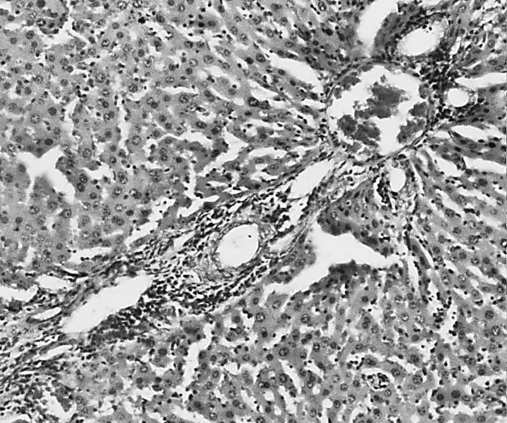

1

Рис. 1. Дослід. Гістопрепарат печінки на 20-й день експериментального ЦД: 1 - портальний фіброз
з лімфоцитарною інфільтрацією. х100

У контрольному зразку спостерігали типову ацинарну структуру печінки з центральними венами, трабекулами гепатоцитів (рис. 2).
В окремих ділянках поряд з ознаками портального некрозу і фібро- зу, присутні ознаки розширення та застійного повнокрів’я центральної та портальної вени (рис. 3).
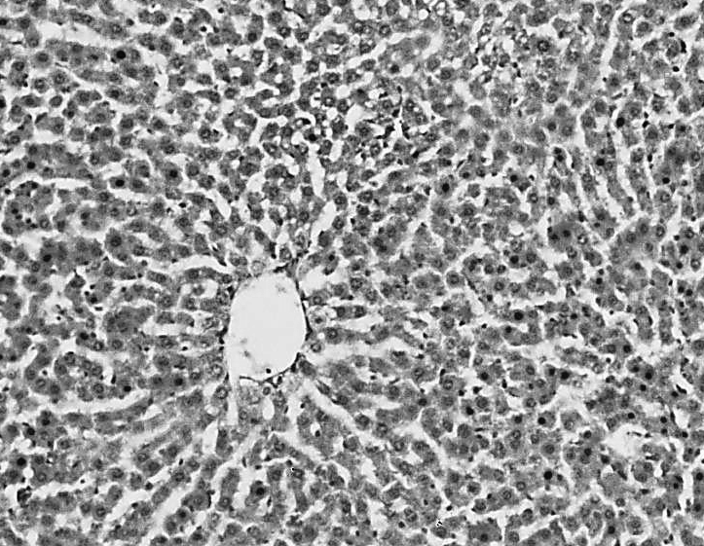
Рис. 2. Гістопрепарат печінки. Контроль. х100
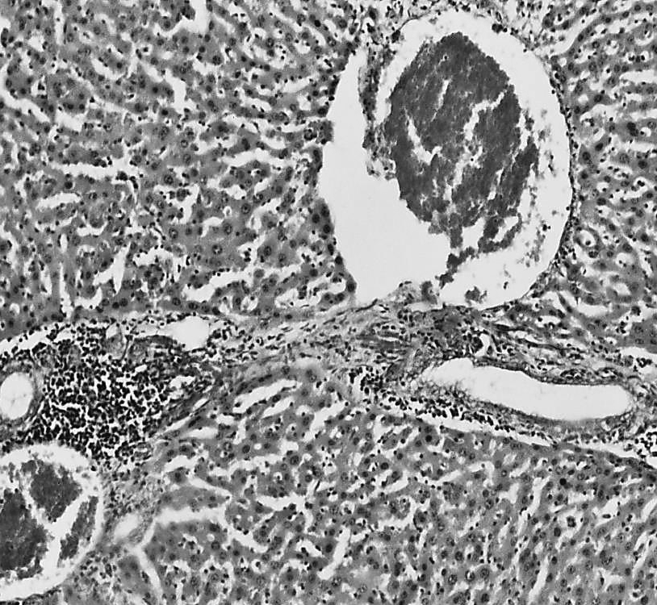

1

2
Рис. 3. Дослід. Гістопрепарат печінки. Застійне повнокрів’я центральної (1) та портальної (2) вени. х100
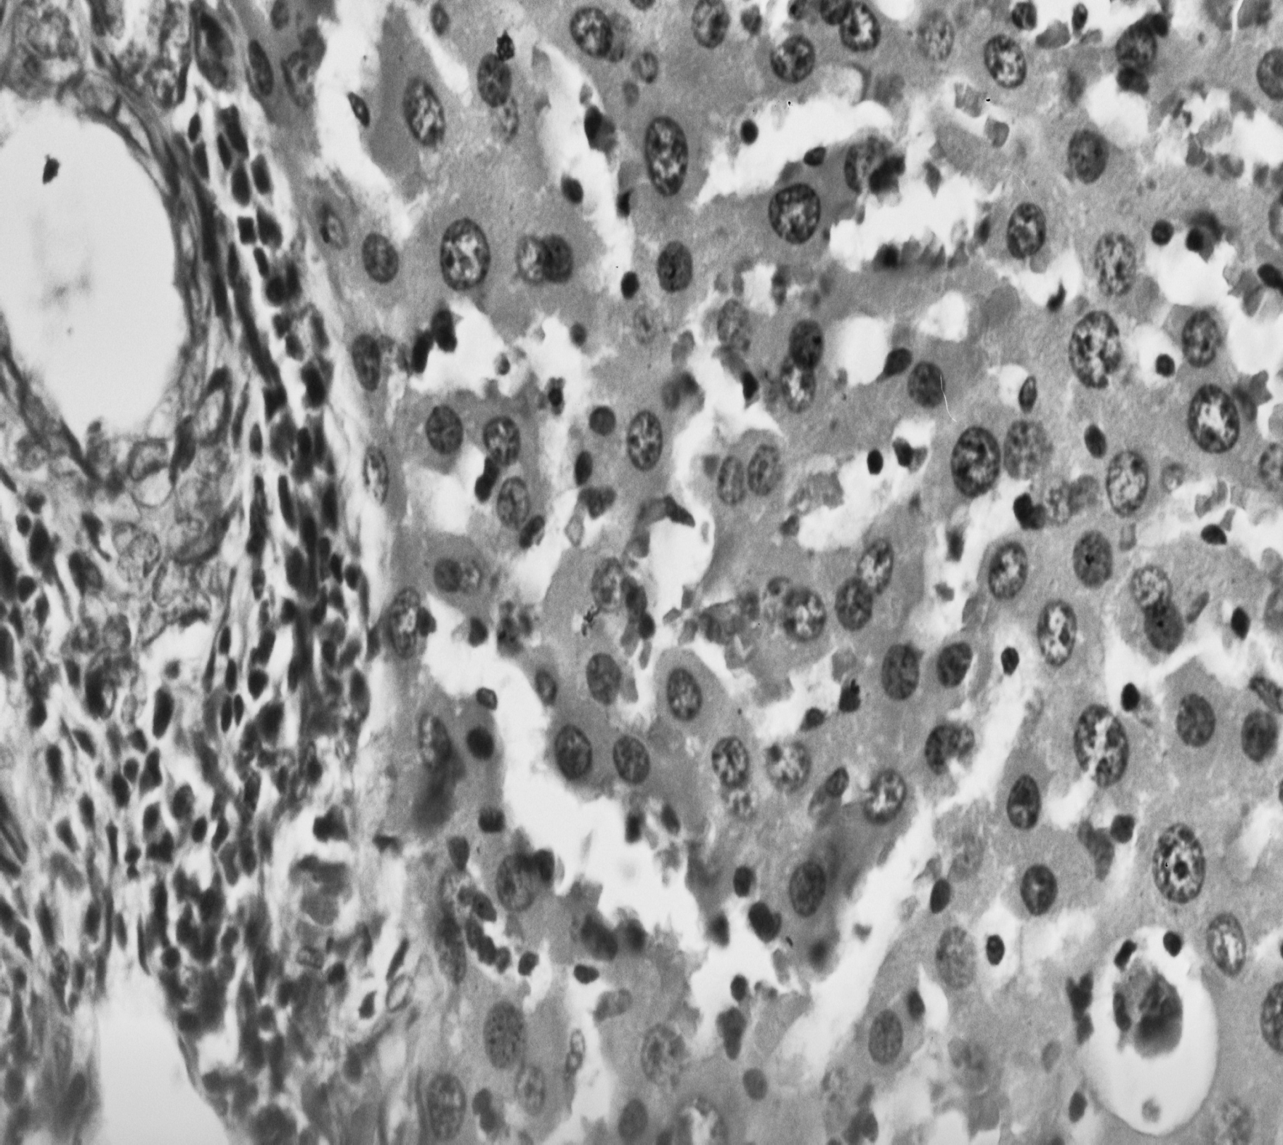
1
2
3
Рис. 4. Дослід. Гістопрепарат печінки: 1 - розширення та повнокрів’я синусоїдів; 2 - проліферація печінкових проток; 3 - інтралобулярний некроз. х400
Крім цього, на гістологічних препаратах печінки дослідної групи тва- рин, нами виявлено порушення структури печінкових трабекул, розширен- ня та повнокрів’я синусоїдів, помірно виражену проліферацію печінкових проток, поліморфізм гепатоцитів, ступеневі некрози перипортальної зони, інтралобулярний некроз та лімфоцитарну інфільтрацію (рис. 4).

Висновки
Модель алоксанового цукрового діабету супроводжується структурними змінами у печінці, характерними для хронічного гепатиту.
Розвиток алоксанового цукрового діабету супроводжується наступ- ними патологічними змінами у печінці: портальний та інтралобулярний некроз гепатоцитів; портальний фіброз з лімфоцитарною інфільтрацією; розширення та застійне повнокрів’я центральної та портальної вени; порушення структури печінкових трабекул; розширення та повнокрів’я синусоїд; проліферація печінкових проток; поліморфізм гепатоцитів.
В патогенезі морфофункціональних змін в організмі тварин про- відним патогенетичним фактором є вуглеводне голодування, внаслідок якого страждають, в першу чергу, високопроліферуючі клітини ендотелію судин та найбільш чутливі до енергетичного голодування тканини печінки.
Список літератури
- Балаболкин М. И. Диабетология / М. И. Балаболкин – М.: Медицина, 2000.
– 673 с.
- Дедов И. И. Болезни органов эндокринной системы / И. И. Дедов. – М.: Медицина, 2000. – С.149–252.
- Ефимов А. C. Диагностика, лечение и профилактика сахарного диабета и диабетических ангионейропатий / А. C. Ефимов, Н. Зуева, Н. Скробонская // Ліки. – 2004. – №7-8. – С.41–45.
- Эндокринология и репродукция собак и кошек / З. Фелдмен, Р. Нелсон / пер. с англ. − М.: Софион, 2008. − 1256 с.
- Hussain M. A. Stem-cell therapy for diabetes mellitus / M. A. Hussain, N. D. Theise // Lancet. – 2004. – Vol.364. – P.203−205.

МОРФОЛОГИЧЕСКИЕ ИЗМЕНЕНИЯ В ПЕЧЕНИ ПРИ АЛОКСАНОВОМ САХАРНОМ ДИАБЕТЕ У КРЫС
А. И. Мазуркевич, В. В. Ковпак, Ю. О. Харкевич
Проведены исследования морфологических изменений в печени при аллоксановом сахарном диабете. Установлено, что модель сахарного диабета сопровождается структурными изменениями в печени, а именно были обнаружены признаки хронического гепатита с портальными некрозами и фиброзом, а также застойные явления в кровеносных сосудах.
Ключевые слова: сахарный диабет, патологические изменения в печени, фиброз, β - клетки, заместительная терапия
MORPHOLOGICAL CHANGES IN THE LIVER AT ALLOXAN-INDUCED DIABETES IN RATS
  - Mazurkevych, V. Kovpak, I. Kharkevych
Studies have morphological changes in the liver at alloxan-induced diabetes. Established model of diabetes is accompanied by structural changes in the liver, such as were found with signs of chronic hepatitis gantry necrosis and fibrosis as well as stagnation in the blood vessels.
Keywords: diabetes, pathological changes in the liver, fibrosis, β - cell, replacement therapy

